CARLOS HECTOR ARENAS PEREZ
Ingeniero Ejecución Mecánico
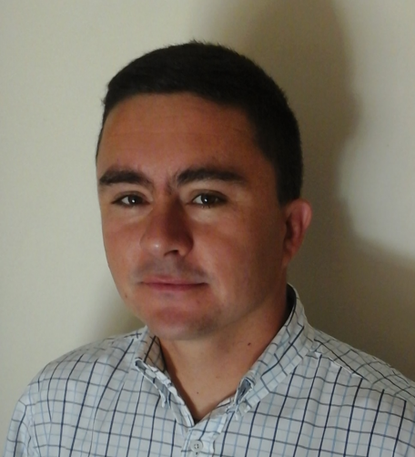

OBJETIVOS

- Poner en práctica los conocimientos y habilidades ya adquiridos durante los años de estudio y laboral, como también poder obtener y crear un nuevo potencial de crecimiento profesional.
- Aportar a mi empresa mandante un gran apoyo logístico y potenciar la calidad de la gestión empleando los conocimientos adquiridos de mejora continua y gestión de la mantención.

EXPERIENCIA

- Abril 2014 a Abril 2015 Supervisor Mecánico para Zublin en Proyecto Facilidades de infraestructura para obras subterráneas-proyecto traspaso mina planta.

- Enero 2013 a Enero 2014 Jefe Turno Mecánico para Mas Errazuriz obra Esmeralda Codelco Chile División el Teniente.

- Septiembre 2011 a Enero del 2013 Jefe Taller Mas Errazuriz Santiago

- Febrero 2011 a Septiembre 2011 Supervisor de Turno Mecánico para Mas Errazuriz en Faena Caserones Copiapó.

- Noviembre del 2009 a Enero 2011 Jefe de Nivel Mecánico para Constructora Gardilcic obra 160 Excavaciones Mineras y Obras Civiles para Sala de Chancado Nº4, Diablo Regimiento Fase III División el Teniente.(Vicepresidencia Corporativa de Proyectos VCP).

- Octubre 2004-2009. Ingeniero Programador de Mantención, Oficina técnica de maquinaria Constructora Gardilcic

Entre las funciones y labores desarrolladas principales se destacan:

- Habilitación de Taller mecánico
- Overhaul a distintos equipos mineros.
- Rápida gestión y contratación de servicios y compra de repuestos e insumos para taller mecánico.
- Control y mejoramiento continuo de la gestión del mantenimiento mediante indicadores de gestión como disponibilidad mecánica, tiempo medio entre falas, tiempo medio para reparar, etc.
- Desarrollo de procedimientos e instructivos de trabajo para el adecuado uso y control de equipos, equipos de apoyo, maquinas y herramientas.
- Control de adquisiciones y la bodega de repuestos mecánicos
- Manejo avanzado en computación e informática, gran habilidad en variados software de uso común y Mantención de equipos

PRÁCTICAS PROFESIONALES Y TRABAJO DE TITULO

Prácticas profesionales y trabajo de titulo realizado en Codelco Chile División El Teniente, dirigido a Mantención Basada en La confiabilidad de los equipos RCM, realización de pautas de mantenimiento programado para equipos mineros.

FORMACIÓN

Enseñanza Básica :1º a 8º básico “Infantes de O’Higgins” Rancagua.
Enseñanza Media :1° a 4° medio “Instituto O’Higgins” hermanos maristas Rancagua.
Enseñanza Superior :Titulado en “Ingeniería de Ejecución en Mecánica”, Universidad Tecnologica Metropolitana.

OTROS
- Software
- Manejo avanzado de distintos Softwares de gestión, Microsoft Office(Word, Excel, PowerPoint), Windows, MS-DOS, MP2, MP9, Autocad, Fin700, Gestión AX, Etc.
- Curso de planificación y supervisión de operaciones en interior mina.
- Ingles nivel básico-intermedio en desarrollo Instituto de Idiomas LORMAX sede Rancagua.
- Curso de Primeros auxilios dictado por la asociación chilena de seguridad.
- Seminario para “Aplicaciones de Bombas Para la Minería”, realizado por Precisión Hispana S.A., engranajes internos, dosificadoras, simple y doble diafragma.
- Licencia de conducir clase B (17 años de experiencia).
- Licencia para conducir al interior de la División el Teniente, División Andina.
- Curso de Manejo de extintores dictado por EMTAK en el centro de entrenamiento de la academia nacional de bomberos de Chile

Mayo 2015.

